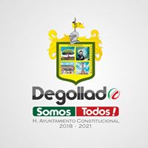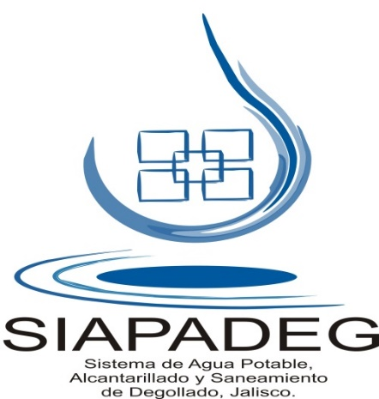
UNIDAD DE TRANSPARENCIA E INFORMACION DEL SIAPADEG
La unidad de transparencia informa que, en el SIAPADEG, del 1 de Abril, al 31 de Octubre del 2020, No se llevaron a cabo concursos por invitación y licitaciones públicas en materia de adquisiciones, obra pública, proyectos de inversión y prestación de servicios. Es por eso que no se puede presentar esa información, esto referente al artículo 8, fracción V inciso p, de la Ley de Transparencia y Acceso a la Información Pública del Estado de Jalisco y sus municipios.

